我院召开住院医师心理健康座谈会
3月5日，我院住培办召开住院医师心理健康座谈会，参会人员为三年级即将参加2024年结业考核的住院医师们，共40名住院医师参加。
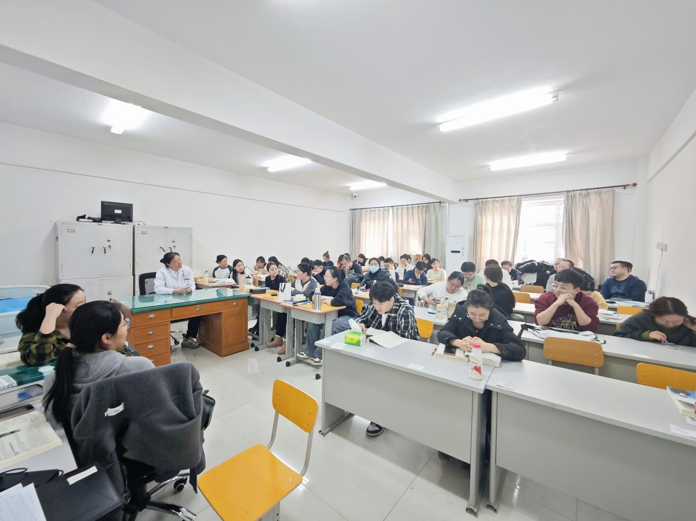
本次座谈会由住培办董馨主任主持，旨在通过与住院医师的沟通交流，在结业考核来临前，减轻住院医师的心理压力，特别是专硕研究生同时面临着临床轮转学习、论文书写答辩、住培结业考核、毕业后就业等多重压力，更加需要倾述、交流的方式舒减压力，住培办为他们提供一个保障心理安全和促进健康成长的平台。
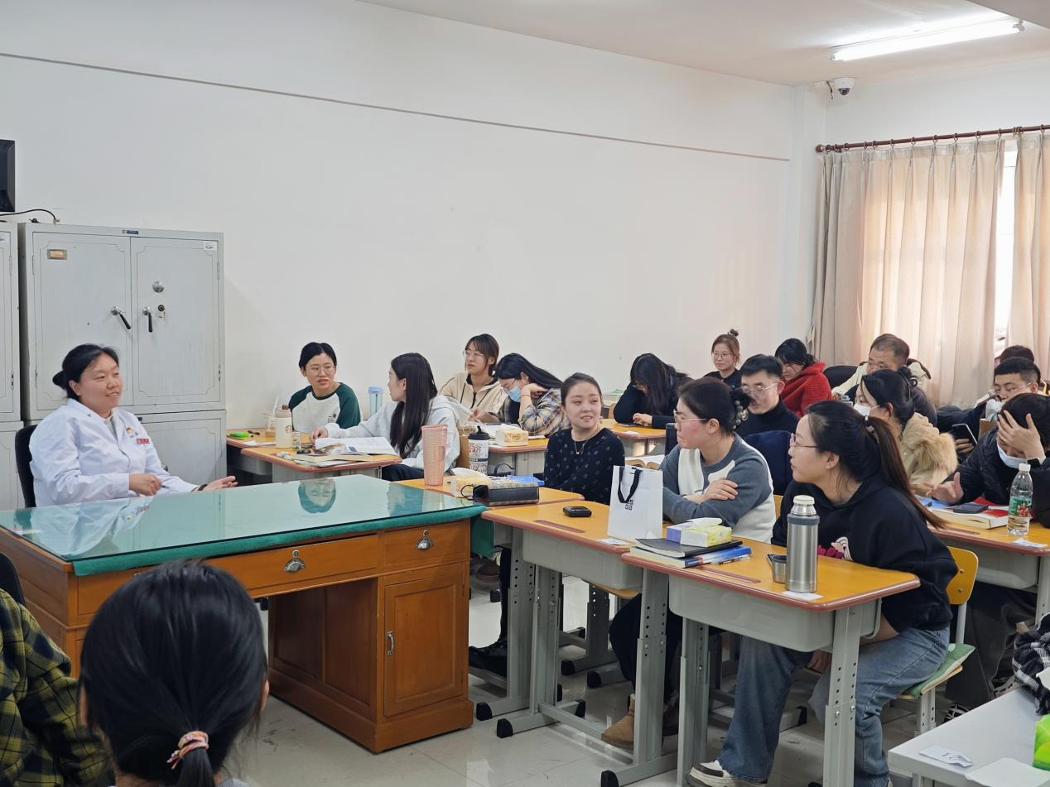
董馨主任以住院医师们现阶段所面临问题的调研为基础，分析了他们普遍存在的心理压力来源，并根据存在的不同问题提出对应有效的解决方案。重点强调了合理规划时间、科学备考的重要性，充分利用有限的时间资源，提高效率，避免过度压力和焦虑。希望大家在老师们的指导和关心下，不断克服各方面困难，战胜自己，顺利完成住培结业考核，成为一名合格的住院医师。

